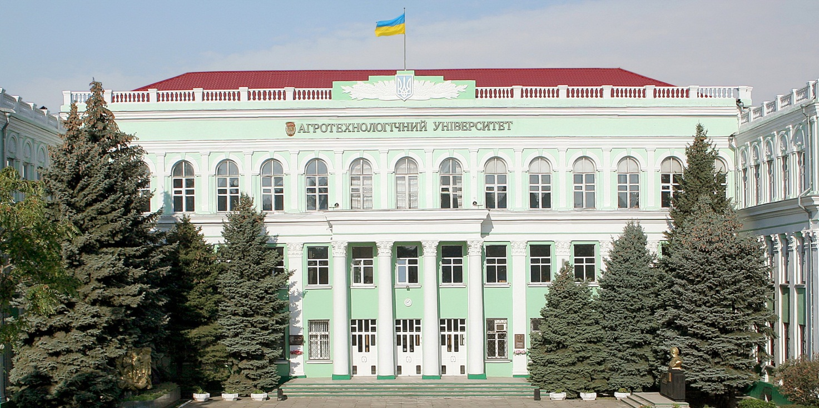
Таврійський державний агротехнологічний університет
Мелітопольська об'єднана державна податкова інспекція
Аграрний союз України
Громадська організація "Інститут податкових реформ"
Аудиторська фірма "ДИВО"

НАУКОВО-ПРАКТИЧНИЙ СЕМІНАР
"Проблеми та особливості оподаткування сільськогосподарських підприємств у 2016 році"

Запрошуємо до участі бухгалтерів та керівників аграрних підприємств, наукових співробітників та викладачів

ПРОГРАМА СЕМІНАРУ:
Спеціальний режим оподаткування ПДВ:
- база оподаткування;
- поставка сільгосппродукції (розподіл ПДВ між бюджетом та сільгосппідприємством);
- розподіл податкового кредиту між видами діяльності в умовах застосування спецрежиму ПДВ;
- рекомендації по роботі з електронними додатковими рахунками;
- реєстраційна сума та порядок її формування;
- повернення коштів з бюджету, з електронних рахунків на поточні рахунки сільгосппідприємств;
- податкова звітність.
Єдиний податок 4 групи:
- з 01.01.16 р. змінено об'єкт оподаткування для сільгоспвиробників;
- ставки єдиного податку у 2016 році;
- розрахунок частки сільгоспвиробництва.
ЄСВ та ПДФО: особливості справляння сільськогосподарськими підприємствами

ДОПОВІДАЧІ:
1. Яцух О. О. – завідувач кафедри фінансів і кредиту ТДАТУ
2. Ткачова Е. В. – експерт з податкового законодавства ГО "Інститут податкових реформ"
3. Нурлаєва І. В. – начальний управління оподаткування юридичних осіб Мелітопольської об'єднаної державної податкової інспекції
4. Бондарчук В. Ю. – експерт аудиторської фірми "ДИВО"

Семінар відбудеться 12 лютого 2016 року (п'ятниця)
за адресою: м. Мелітополь, пр-т Б. Хмельницького, 18, ауд. 5.102

Реєстрація: 9³⁰ -10⁰⁰ . Початок : 10⁰⁰

Телефони для довідок:
098-454-92-05, 050-703-14-60 – Яцух Олена Олексіївна

Сподіваємось на плідну співпрацю!

